软件项目开发作业五项目报告

王力 15301135
QQ登录
实现文件：LoginActivity.java
QQLoginImfo.java
QQuserImfo.java

LoginActivity.java
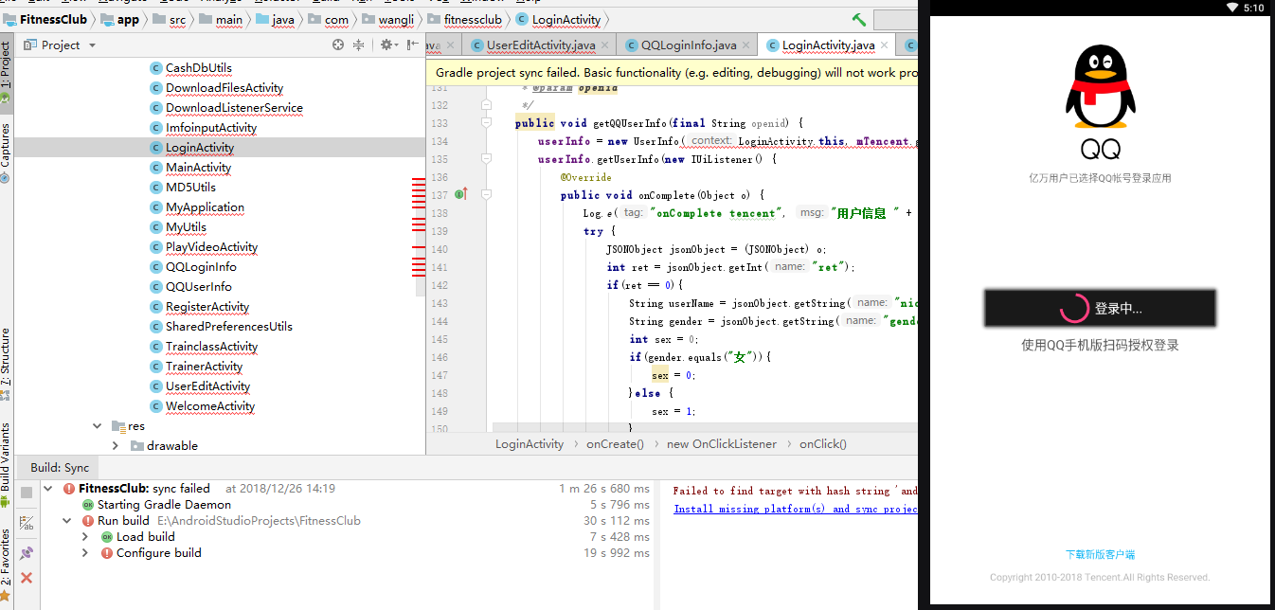

QQLoginImfo.java
